PÖTTential statt mir egal in TOP-Lehrbetrieb

Pöttinger lädt zum großen Lehrstellen-Festival
Am 7. November 2024 von 17 bis 20 Uhr öffnet der Landtechnikhersteller Pöttinger in Grieskirchen seine Tore für junge Menschen, die sich für eine spannende Karriere in einem Top-Unternehmen interessieren. Ganz auf Augenhöhe präsentieren beim Lehrstellen-Festival aktuelle Pöttinger-Lehrlinge den Interessierten den Betrieb samt Lehrwerkstätten, dazu gibt’s Beratung und Tipps für den Karriere-Einstieg. Getränke, Imbisse und jede Menge Spaß kommen beim großen Lehrstellen-Festival natürlich auch nicht zu kurz. Begleitpersonen wie Eltern sind selbstverständlich ebenfalls herzlich willkommen.
13 Lehrberufe stehen bei Pöttinger zur Auswahl: Von handwerklichen Berufen wie etwa Metalltechnik oder Fahrzeugbau über kaufmännische Lehrberufe bis zu technischen Lehrberufen im Büro wie Konstruktion oder IT-Technik.
Erst im Oktober erhielt der Vorzeigebetrieb die Auszeichnung als TOP-Lehrbetrieb. Er bietet eine abwechslungsreiche Ausbildung, ein großartiges Lehrlingsteam und tolle Extras wie zum Beispiel die Möglichkeit für ein Auslandspraktikum, Team-Aktivitäten oder eine Kantine, in der es täglich frisch gekochtes Essen gibt. Dass die Arbeitskleidung auf Wunsch gewaschen wird, freut die Eltern.
Die nächsten Lehrlinge starten mit 1. September 2025 beim Grieskirchner Landtechnikbetrieb. Die beste Zeit, sich ausführlich zu informieren, ist also jetzt.
Umfangreiche Informationen zur Lehre bei Pöttinger gibt es auf der Lehrlingswebsite www.poettinger.at/lehre. Hier ist auch das Anmeldeformular für das Lehrlings-Festival zu finden sowie ein Video zum Festival vom Vorjahr, das ganz klar zeigt: Pöttinger Lehrlings-Festival hat Aura, um es mit dem aktuellen Jugendwort des Jahres auszudrücken.

Bildervorschau:

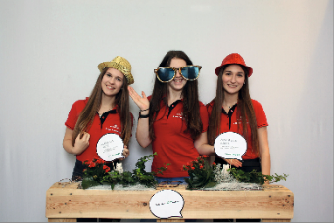 | 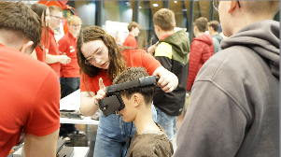 | 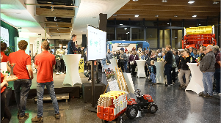
Spaß gehört zum Pöttinger-Lehrlings-Festival | Neue Technologien ausprobieren | Interessante Vorträge
https://mediapool.poettinger.at/pinaccess/showpin.do?pinCode=I0r2p3c1x5v9 | https://mediapool.poettinger.at/pinaccess/showpin.do?pinCode=E6f2T6w6q7P4 | https://mediapool.poettinger.at/pinaccess/showpin.do?pinCode=t8M2I5r5i9m6

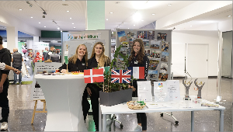 | 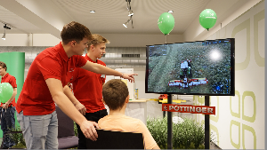 | 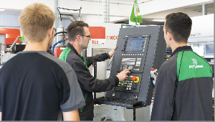
Informationen über das Auslandspraktikum | Pöttinger-Maschinen kann man im Computerspiel „Landwirtschafts-Simulator“ virtuell bedienen | David Rathmayr, Teamkoordinator für die gewerbliche Lehrlingsausbildung, erklärt die Fräsmaschine
https://mediapool.poettinger.at/pinaccess/showpin.do?pinCode=D5d7G8o2s9s9 | https://mediapool.poettinger.at/pinaccess/showpin.do?pinCode=I9d2K0u8n6f0 | https://mediapool.poettinger.at/pinaccess/showpin.do?pinCode=d5q5Q8s1h3C0

Weitere druckoptimierte Bilder: http://www.poettinger.at/presse

